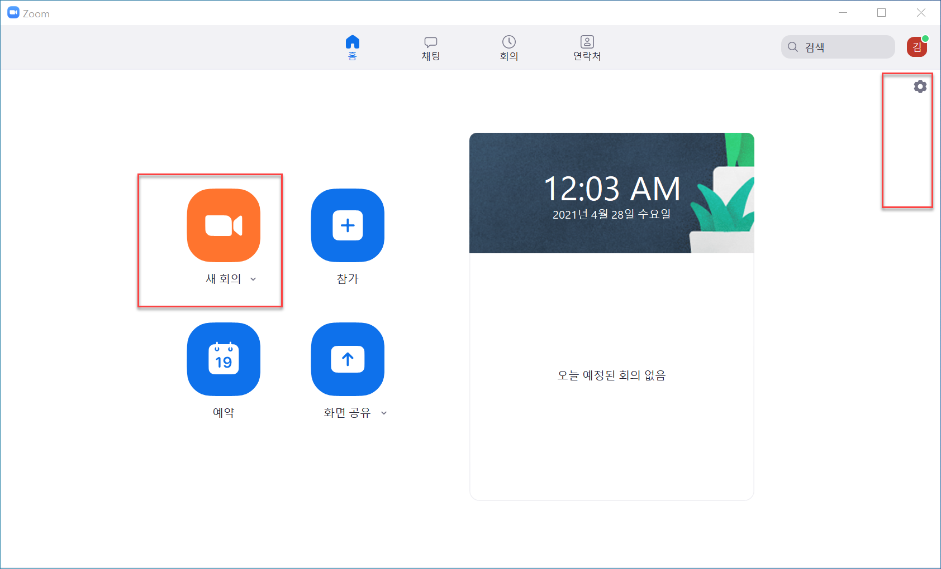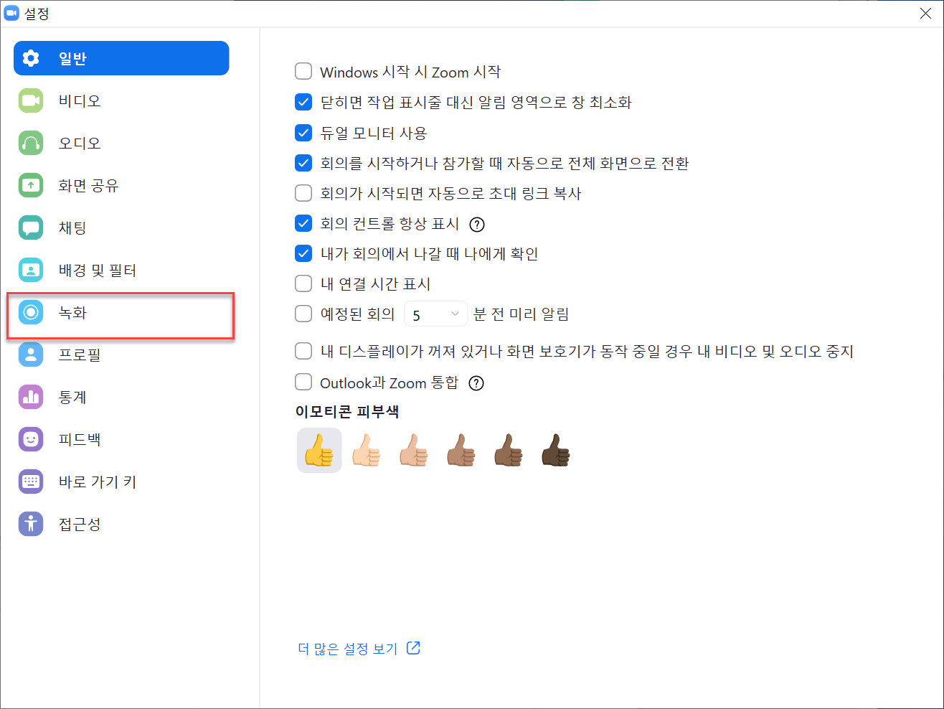

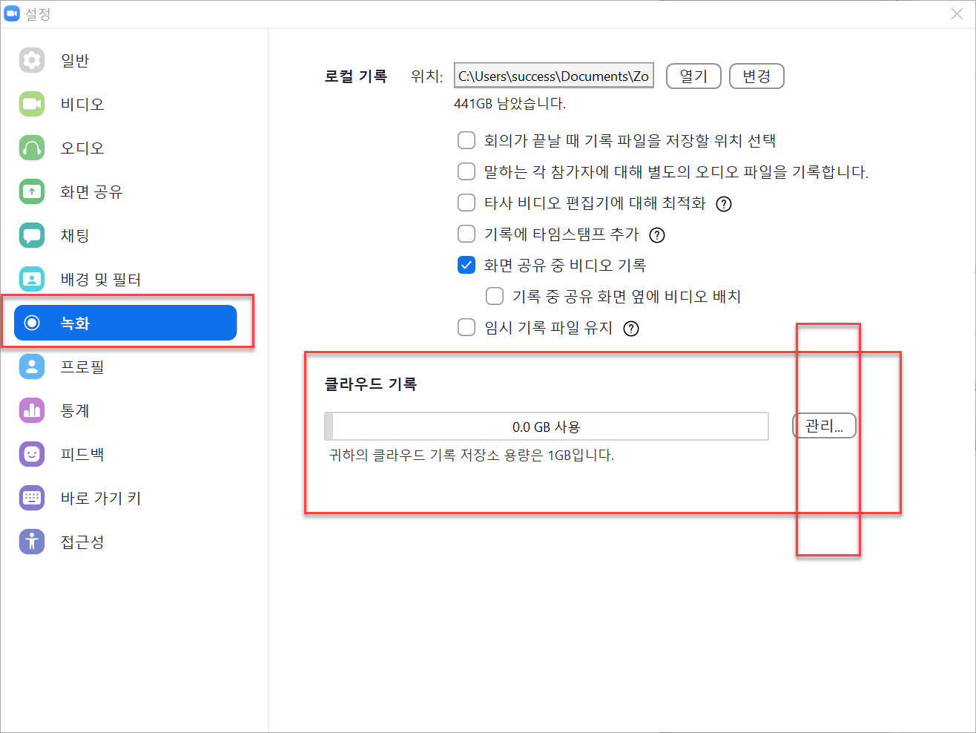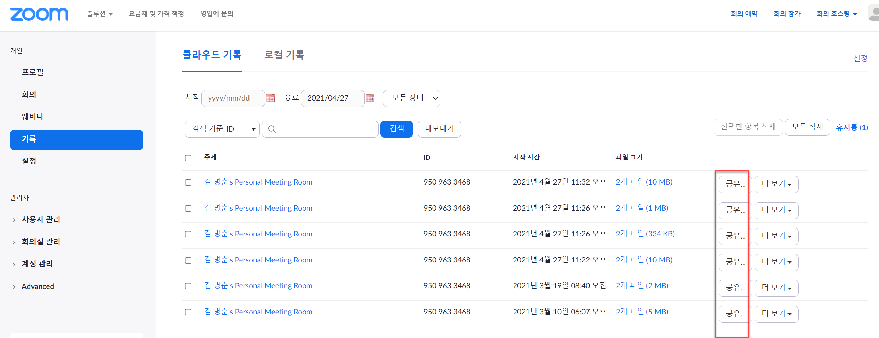

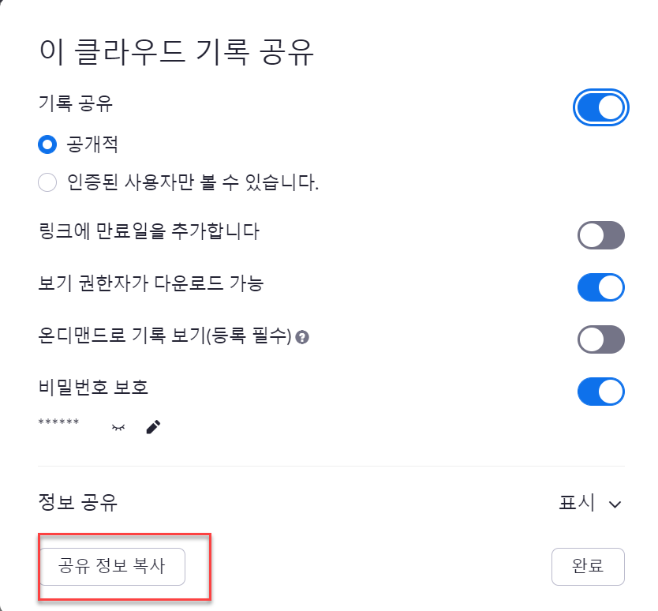

주제: 김 병춘's Personal Meeting Room

시작 시간 : 2021년 4월 27일 11:32 오후

회의 기록:

https://zoom.us/rec/share/NX__Otmo0Rh9f6E8totyFf-zGT7aF1jIz_E0AvraSnVtTuzu8vnM3qhIIFkaqLak.SoyPCuyO9oL_gdVs

액세스 암호: KsqL^@T6